МИНОБРНАУКИ РОССИИ

Федеральное государственное бюджетное образовательное учреждение высшего образования

НИЖЕГОРОДСКИЙ ГОСУДАРСТВЕННЫЙ ТЕХНИЧЕСКИЙ
УНИВЕРСИТЕТ им. Р.Е.АЛЕКСЕЕВА

Институт радиоэлектроники и информационных технологий
Кафедра информатики и систем управления

__________________________________________________________________
(наименование темы проекта или работы)

ПОЯСНИТЕЛЬНАЯ ЗАПИСКА
к курсовой работе
(курсовому проекту, ОТЧЕТ по лабораторной работе)
по дисциплине
_________________________________________________________
(наименование дисциплины)

РУКОВОДИТЕЛЬ:
________________ ______Савкин А.Е.__ _
(подпись) (фамилия, и.,о.)

СТУДЕНТ:
________________ ____Горятнин Г.А._
(подпись) (фамилия, и.,о.)

_________25-ИСз_____
(шифр группы)

Работа защищена «___» ____________
С оценкой ________________________
Задание к выполнению лабораторной работы № 2

Задание на лабораторную работу:
Создание веб-сайта с использованием технологий HTML, CSS, JS
Цель работы:
Научиться создавать веб-сайты.
Ход работы:
Концепция
Работа над сайтом началась с продумывания основной концепции и темы ресурса. Мной была выбрана тема коммерческого космического туризма. Для реализации этой идеи было придумано частное космическое агентство «CosmoVoyage», предлагающее гражданским лицам туристические полеты за пределы атмосферы Земли. Сайт представляет собой интерактивный промо-ресурс этого агентства, оформленный в футуристичном стиле с использованием темной цветовой гаммы и ярких неоновых акцентов, создающих атмосферу высоких технологий и космоса.
Главная страница
После формулирования концепции началась работа по созданию главной страницы, которая встречает посетителя первой. На этом этапе был разработан общий каркас сайта (Single Page Application — одностраничное приложение), продумана навигационная панель (<nav>) и создан единый стиль оформления с использованием современных CSS-технологий (CSS Flexbox и CSS Grid для адаптивного выравнивания блоков, кастомные переменные :root для цветовой схемы).
В центральной части главной страницы был размещен приветственный баннер и три информационные карточки преимуществ компании. Также на главной странице был реализован интерактивный таймер обратного отсчета до ближайшего запуска космического шаттла. Таймер работает на базе JavaScript: при загрузке страницы скрипт автоматически генерирует целевую дату запуска, раз в секунду вычисляет разницу между ней и текущим системным временем устройства с помощью функции setInterval и динамически обновляет показатели дней, часов, минут и секунд на экране.
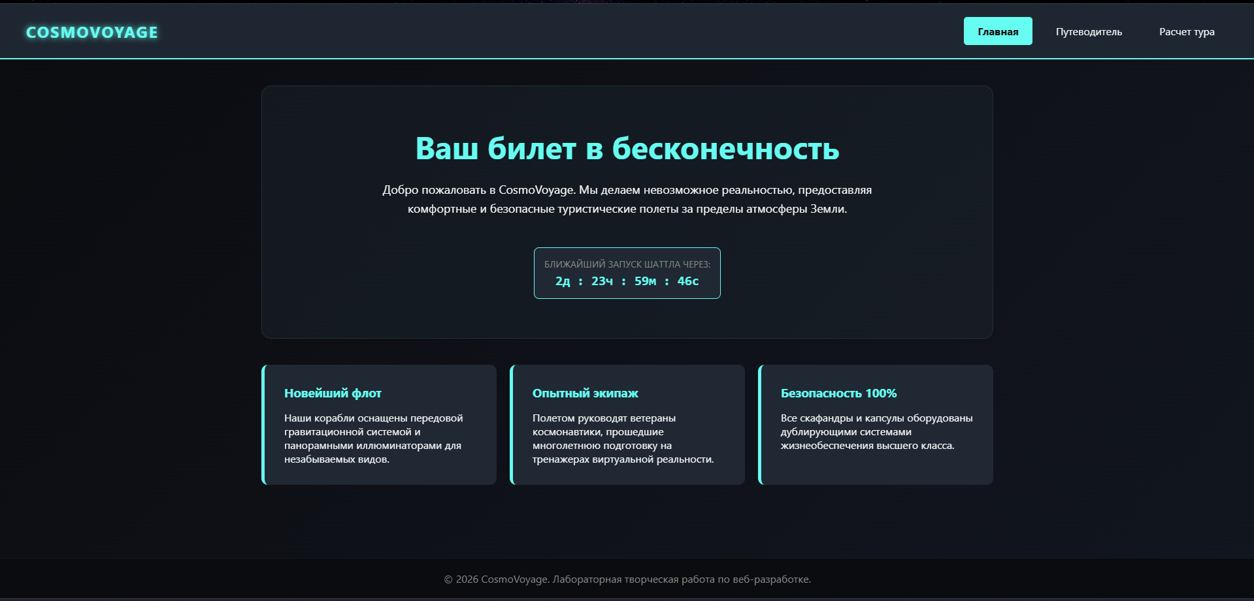
3. Путеводитель по планетам (Интерактивный гид)
Вторая вкладка сайта — это интерактивный путеводитель, позволяющий пользователю изучить доступные направления полетов (Луна, Марс, Титан). На этой странице был применен двухколоночный макет на основе CSS Grid.
Левая колонка содержит меню выбора космического тела, а правая — динамический блок с описанием и техническими характеристиками. Логика страницы построена на JavaScript:
В коде создана локальная база данных (объект planetData), хранящая структурированную информацию о каждом объекте (расстояние, время полета, сила тяжести).
При нажатии на кнопку любой планеты скрипт считывает её уникальный ключ, извлекает нужные данные из объекта базы данных и на лету перерисовывает HTML-содержимое центральной карточки с помощью свойства innerHTML. Это позволило реализовать полноценный информационный каталог без создания дополнительных HTML-файлов и перезагрузки страниц.
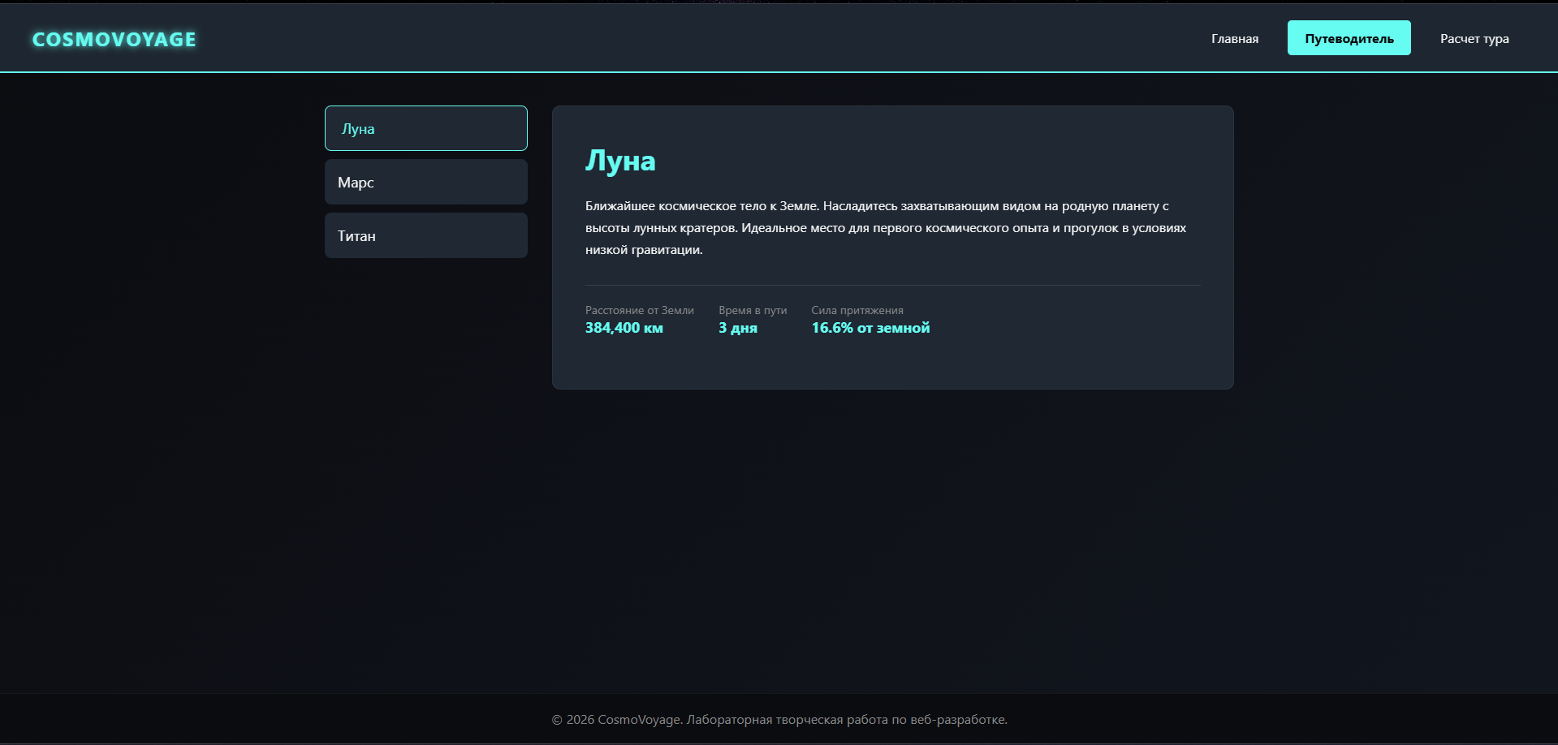
4. Расчет тура (Калькулятор стоимости)
Третья вкладка позволяет будущему космическому туристу рассчитать ориентировочную стоимость своего индивидуального путешествия в режиме онлайн.
На странице размещена форма обратной связи, содержащая выпадающий список выбора направления, поле ввода продолжительности полета (в днях) и блок чекбоксов для выбора дополнительных услуг (VIP-питание, аренда скафандра премиум-класса, экскурсия на планетоходе).
Калькулятор полностью интерактивен и работает на JavaScript:
Скрипт привязан к событиям изменения (onchange) и ввода данных (oninput) элементов формы.
При любом действии пользователя функция мгновенно пересчитывает сумму на основе заложенных в коде тарифов и выводит результат на экран.
Для удобства чтения итоговая сумма форматируется с помощью встроенного метода .toLocaleString(), который автоматически разделяет тысячи пробелами.
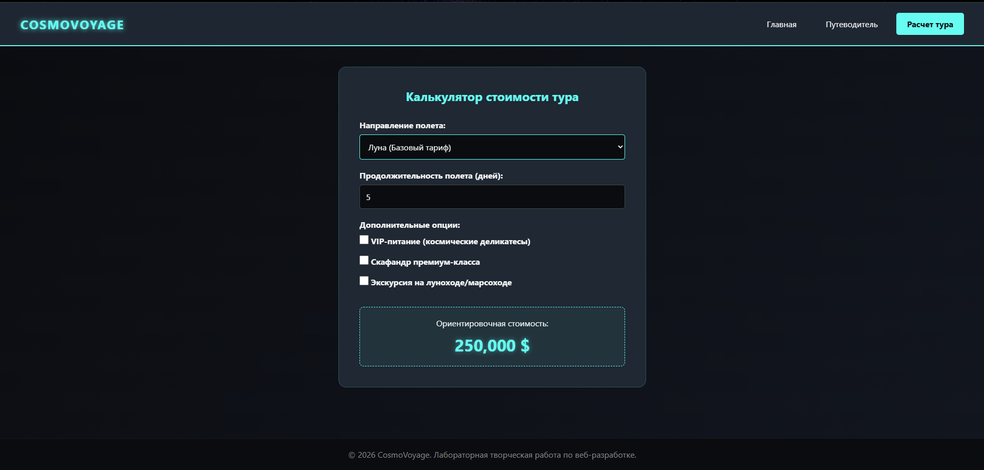
На луну на 56 дней с доп.опциями:
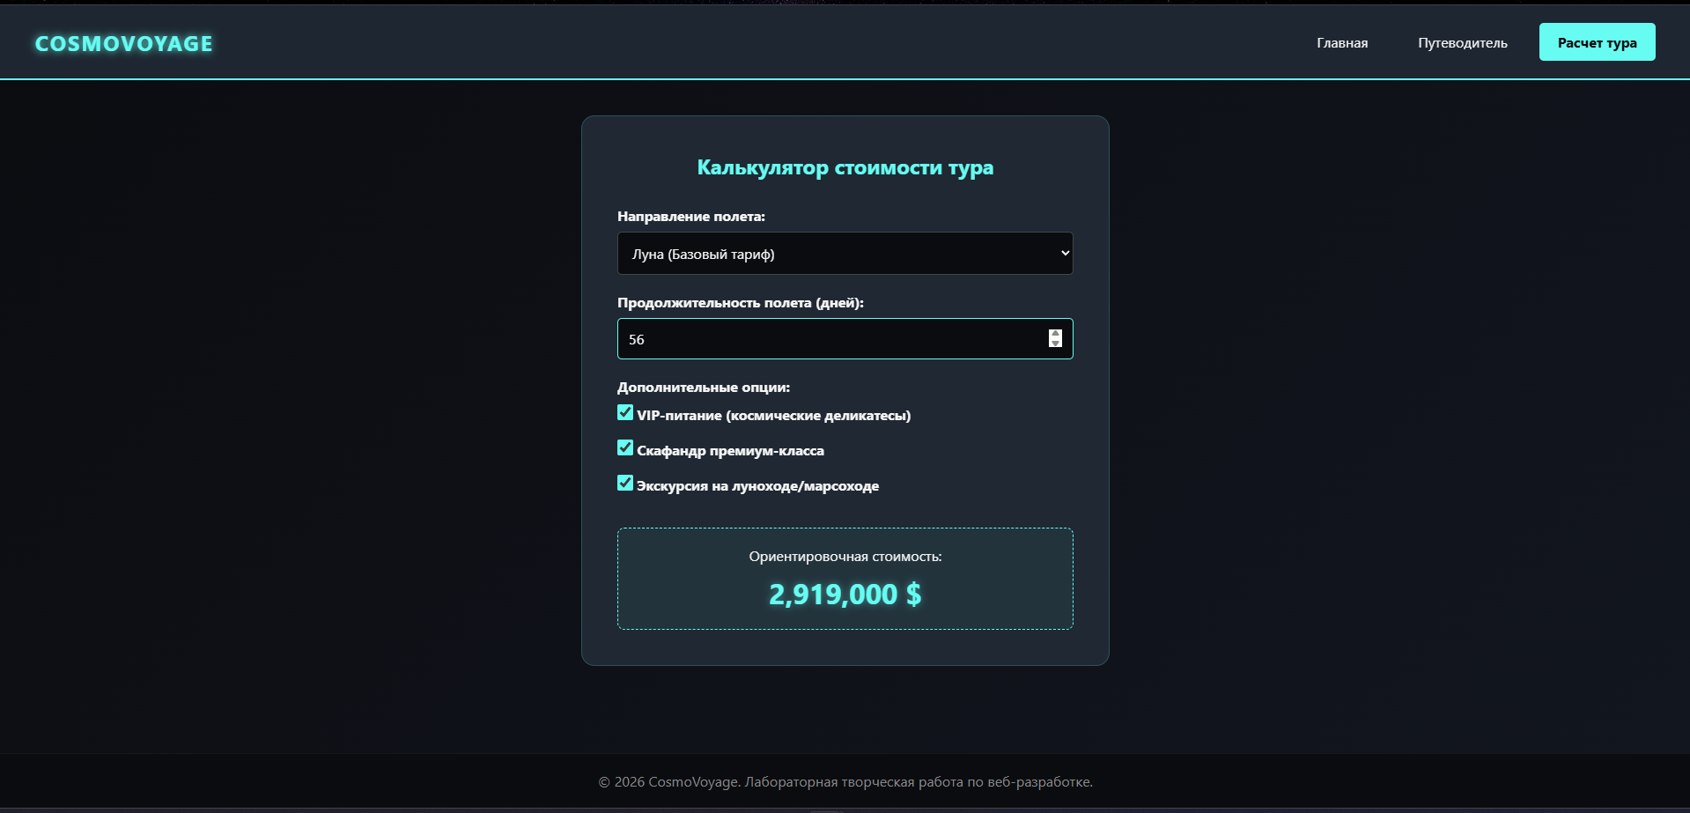
На марс на 34 дня с доп.опциями:
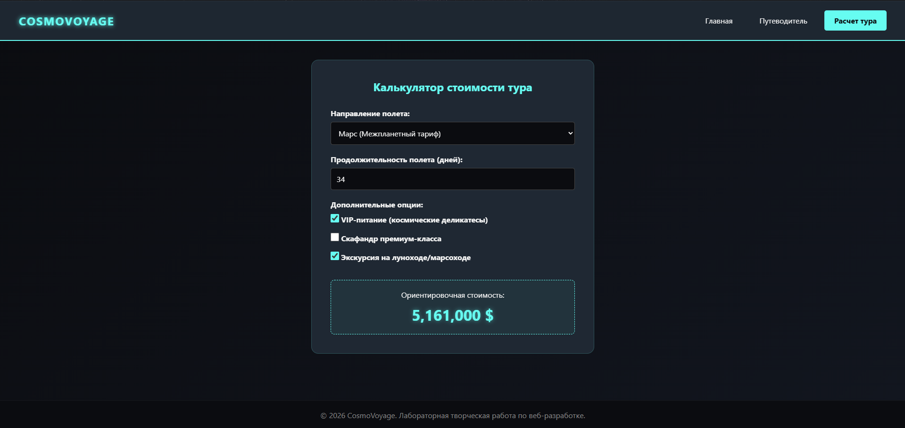
Вывод:
В этой лабораторной работе мы научились проектировать и создавать веб-сайты при помощи HTML, CSS и JS.

Приложение 1:
Пример кода:
<!DOCTYPE html>
<html lang="ru">
<head>
<meta charset="UTF-8">
<meta name="viewport" content="width=device-width, initial-scale=1.0">
<title>CosmoVoyage — Космический Туризм</title>
<style>
/* CSS СТИЛИ (Каскадные таблицы стилей) */
:root {
--bg-color: #0b0c10;
--card-color: #1f2833;
--text-color: #c5a1ff;
--accent-color: #66fcf1;
--light-color: #f5f5f5;
}

* {
box-sizing: border-box;
margin: 0;
padding: 0;
font-family: 'Segoe UI', Tahoma, Geneva, Verdana, sans-serif;
}

body {
background: linear-gradient(135deg, var(--bg-color), #12161f);
color: var(--light-color);
min-height: 100vh;
display: flex;
flex-direction: column;
}

header {
background-color: rgba(31, 40, 51, 0.95);
padding: 20px 40px;
display: flex;
justify-content: space-between;
align-items: center;
border-bottom: 2px solid var(--accent-color);
position: sticky;
top: 0;
z-index: 100;
}

.logo {
font-size: 24px;
font-weight: bold;
color: var(--accent-color);
text-transform: uppercase;
letter-spacing: 2px;
text-shadow: 0 0 10px var(--accent-color);
}

nav {
display: flex;
gap: 15px;
}

nav button {
background: transparent;
border: 1px solid transparent;
color: var(--light-color);
padding: 10px 20px;
font-size: 16px;
cursor: pointer;
border-radius: 5px;
transition: all 0.3s ease;
}

nav button:hover {
color: var(--accent-color);
border-color: var(--accent-color);
box-shadow: 0 0 10px rgba(102, 252, 241, 0.3);
}

nav button.active {
background-color: var(--accent-color);
color: var(--bg-color);
font-weight: bold;
}

main {
flex: 1;
padding: 40px;
max-width: 1200px;
margin: 0 auto;
width: 100%;
}

/* Анимация плавного появления вкладок */
.tab-content {
display: none;
animation: fadeIn 0.5s ease forwards;
}

.tab-content.active {
display: block;
}

@keyframes fadeIn {
from { opacity: 0; transform: translateY(10px); }
to { opacity: 1; transform: translateY(0); }
}

/* СТИЛИ ВКЛАДКИ 1: ГЛАВНАЯ */
.hero {
text-align: center;
padding: 60px 20px;
background: rgba(31, 40, 51, 0.4);
border-radius: 15px;
border: 1px solid rgba(102, 252, 241, 0.1);
margin-bottom: 40px;
}

.hero h1 {
font-size: 48px;
margin-bottom: 20px;
color: var(--accent-color);
}

.hero p {
font-size: 18px;
max-width: 800px;
margin: 0 auto 30px auto;
line-height: 1.6;
}

/* Интерактивный таймер обратного отсчета */
.timer-box {
background-color: var(--card-color);
padding: 15px;
border-radius: 8px;
display: inline-block;
border: 1px solid var(--accent-color);
margin-top: 15px;
}

.timer-title {
font-size: 14px;
text-transform: uppercase;
color: #888;
margin-bottom: 5px;
}

.timer-value {
font-size: 20px;
font-weight: bold;
color: var(--accent-color);
font-family: monospace;
}

.features {
display: grid;
grid-template-columns: repeat(auto-fit, minmax(300px, 1fr));
gap: 20px;
}

.feature-card {
background-color: var(--card-color);
padding: 30px;
border-radius: 10px;
border-left: 5px solid var(--accent-color);
transition: transform 0.3s;
}

.feature-card:hover {
transform: translateY(-5px);
}

.feature-card h3 {
margin-bottom: 15px;
color: var(--accent-color);
}

/* СТИЛИ ВКЛАДКИ 2: ПУТЕВОДИТЕЛЬ */
.planets-layout {
display: grid;
grid-template-columns: 250px 1fr;
gap: 30px;
}

.planets-menu {
display: flex;
flex-direction: column;
gap: 10px;
}

.planet-btn {
background: var(--card-color);
color: var(--light-color);
border: 1px solid transparent;
padding: 15px;
text-align: left;
font-size: 18px;
border-radius: 8px;
cursor: pointer;
transition: all 0.3s;
}

.planet-btn:hover, .planet-btn.active {
border-color: var(--accent-color);
color: var(--accent-color);
padding-left: 20px;
}

.planet-details {
background-color: var(--card-color);
padding: 40px;
border-radius: 10px;
border: 1px solid rgba(255, 255, 255, 0.05);
min-height: 350px;
}

.planet-details h2 {
font-size: 36px;
color: var(--accent-color);
margin-bottom: 20px;
}

.planet-details p {
line-height: 1.7;
margin-bottom: 20px;
}

.planet-stats {
display: flex;
gap: 30px;
margin-top: 30px;
border-top: 1px solid rgba(255, 255, 255, 0.1);
padding-top: 20px;
}

.stat-box span {
display: block;
font-size: 14px;
color: #888;
}

.stat-box strong {
font-size: 18px;
color: var(--accent-color);
}

/* СТИЛИ ВКЛАДКИ 3: КАЛЬКУЛЯТОР */
.calc-box {
background-color: var(--card-color);
padding: 40px;
border-radius: 15px;
border: 1px solid rgba(102, 252, 241, 0.2);
max-width: 600px;
margin: 0 auto;
}

.calc-box h2 {
margin-bottom: 30px;
text-align: center;
color: var(--accent-color);
}

.form-group {
margin-bottom: 20px;
}

.form-group label {
display: block;
margin-bottom: 8px;
font-weight: bold;
}

.form-control {
width: 100%;
padding: 12px;
background-color: var(--bg-color);
border: 1px solid #444;
color: var(--light-color);
border-radius: 5px;
font-size: 16px;
}

.form-control:focus {
border-color: var(--accent-color);
outline: none;
}

.checkbox-group {
display: flex;
flex-direction: column;
gap: 10px;
margin-top: 10px;
}

.checkbox-label {
display: flex;
align-items: center;
gap: 10px;
cursor: pointer;
}

.checkbox-label input {
width: 18px;
height: 18px;
accent-color: var(--accent-color);
}

.result-box {
background-color: rgba(102, 252, 241, 0.05);
border: 1px dashed var(--accent-color);
padding: 20px;
border-radius: 8px;
margin-top: 30px;
text-align: center;
}

.result-value {
font-size: 32px;
font-weight: bold;
color: var(--accent-color);
margin-top: 10px;
text-shadow: 0 0 10px rgba(102, 252, 241, 0.5);
}

footer {
background-color: #0b0c10;
padding: 20px;
text-align: center;
color: #888;
border-top: 1px solid rgba(255, 255, 255, 0.05);
}
</style>
</head>
<body>

<header>
<div class="logo">CosmoVoyage</div>
<!-- Кнопки переключения вкладок (задействуют JS) -->
<nav>
<button class="nav-btn active" onclick="openTab(event, 'tab-home')">Главная</button>
<button class="nav-btn" onclick="openTab(event, 'tab-planets')">Путеводитель</button>
<button class="nav-btn" onclick="openTab(event, 'tab-calc')">Расчет тура</button>
</nav>
</header>

<main>
<!-- ВКЛАДКА 1: ГЛАВНАЯ -->
<section id="tab-home" class="tab-content active">
<div class="hero">
<h1>Ваш билет в бесконечность</h1>
<p>Добро пожаловать в CosmoVoyage. Мы делаем невозможное реальностью, предоставляя комфортные и безопасные туристические полеты за пределы атмосферы Земли.</p>

<!-- Таймер (JS Script 3) -->
<div class="timer-box">
<div class="timer-title">Ближайший запуск шаттла через:</div>
<div id="countdown" class="timer-value">Загрузка таймера...</div>
</div>
</div>

<div class="features">
<div class="feature-card">
<h3>Новейший флот</h3>
<p>Наши корабли оснащены передовой гравитационной системой и панорамными иллюминаторами для незабываемых видов.</p>
</div>
<div class="feature-card">
<h3>Опытный экипаж</h3>
<p>Полетом руководят ветераны космонавтики, прошедшие многолетнюю подготовку на тренажерах виртуальной реальности.</p>
</div>
<div class="feature-card">
<h3>Безопасность 100%</h3>
<p>Все скафандры и капсулы оборудованы дублирующими системами жизнеобеспечения высшего класса.</p>
</div>
</div>
</section>

<!-- ВКЛАДКА 2: ПУТЕВОДИТЕЛЬ -->
<section id="tab-planets" class="tab-content">
<div class="planets-layout">
<!-- Меню выбора планет (JS Script 1) -->
<div class="planets-menu">
<button class="planet-btn active" onclick="showPlanet('moon', this)">Луна</button>
<button class="planet-btn" onclick="showPlanet('mars', this)">Марс</button>
<button class="planet-btn" onclick="showPlanet('titan', this)">Титан</button>
</div>
<!-- Область динамического контента -->
<div class="planet-details" id="planet-display">
<!-- Будет заполнено скриптом при загрузке -->
</div>
</div>
</section>

<!-- ВКЛАДКА 3: РАСЧЕТ ТУРА -->
<section id="tab-calc" class="tab-content">
<div class="calc-box">
<h2>Калькулятор стоимости тура</h2>

<!-- Форма расчета (JS Script 2) -->
<div class="form-group">
<label for="destination">Направление полета:</label>
<select id="destination" class="form-control" onchange="calculateTour()">
<option value="moon">Луна (Базовый тариф)</option>
<option value="mars">Марс (Межпланетный тариф)</option>
<option value="titan">Титан (Экстремальный тариф)</option>
</select>
</div>

<div class="form-group">
<label for="duration">Продолжительность полета (дней):</label>
<input type="number" id="duration" class="form-control" min="1" max="60" value="5" oninput="calculateTour()">
</div>

<div class="form-group">
<label>Дополнительные опции:</label>
<div class="checkbox-group">
<label class="checkbox-label">
<input type="checkbox" id="vip-food" onchange="calculateTour()"> VIP-питание (космические деликатесы)
</label>
<label class="checkbox-label">
<input type="checkbox" id="premium-suit" onchange="calculateTour()"> Скафандр премиум-класса
</label>
<label class="checkbox-label">
<input type="checkbox" id="excursion" onchange="calculateTour()"> Экскурсия на луноходе/марсоходе
</label>
</div>
</div>

<div class="result-box">
<div>Ориентировочная стоимость:</div>
<div class="result-value" id="total-price">0 $</div>
</div>
</div>
</section>
</main>

<footer>
<p>&copy; 2026 CosmoVoyage. Лабораторная творческая работа по веб-разработке.</p>
</footer>

<!-- JAVASCRIPT Скрипты (Интерактивная логика) -->
<script>
// БАЗА ДАННЫХ ДЛЯ ПУТЕВОДИТЕЛЯ
const planetData = {
moon: {
title: "Луна",
description: "Ближайшее космическое тело к Земле. Насладитесь захватывающим видом на родную планету с высоты лунных кратеров. Идеальное место для первого космического опыта и прогулок в условиях низкой гравитации.",
distance: "384,400 км",
duration: "3 дня",
gravity: "16.6% от земной"
},
mars: {
title: "Марс",
description: "Легендарная Красная планета. Вас ждут бескрайние ржавые пустыни, величайшие вулканы Солнечной системы (включая Олимп) и глубокие каньоны. Путешествие для настоящих первопроходцев.",
distance: "225 млн км",
duration: "180 дней",
gravity: "37.5% от земной"
},
titan: {
title: "Титан",
description: "Крупнейший спутник Сатурна. Уникальный мир с плотной атмосферой, где можно летать с помощью крыльев, просто махая руками. Ландшафты состоят из метановых озер и водяного льда.",
distance: "1.4 млрд км",
duration: "2.5 года",
gravity: "13.8% от земной"
}
};

// ==========================================
// SCRIPT 1: ПЕРЕКЛЮЧЕНИЕ ВКЛАДОК (TABS)
// ==========================================
function openTab(evt, tabId) {
// Скрываем все вкладки
const tabContents = document.getElementsByClassName("tab-content");
for (let i = 0; i < tabContents.length; i++) {
tabContents[i].classList.remove("active");
}

// Убираем класс active со всех кнопок навигации
const navButtons = document.getElementsByClassName("nav-btn");
for (let i = 0; i < navButtons.length; i++) {
navButtons[i].classList.remove("active");
}

// Показываем текущую вкладку и помечаем кнопку активной
document.getElementById(tabId).classList.add("active");
evt.currentTarget.classList.add("active");
}

// ==========================================
// SCRIPT 2: ИНТЕРАКТИВНЫЙ ПУТЕВОДИТЕЛЬ (DYNAMICAL CONTENT)
// ==========================================
function showPlanet(planetKey, buttonElement) {
// Убираем активный статус у кнопок меню планет
const buttons = document.getElementsByClassName("planet-btn");
for (let i = 0; i < buttons.length; i++) {
buttons[i].classList.remove("active");
}
// Активируем нажатую кнопку
buttonElement.classList.add("active");

// Заменяем содержимое текстового блока данными из объекта
const planet = planetData[planetKey];
const display = document.getElementById("planet-display");

display.innerHTML = `
<h2>${planet.title}</h2>
<p>${planet.description}</p>
<div class="planet-stats">
<div class="stat-box">
<span>Расстояние от Земли</span>
<strong>${planet.distance}</strong>
</div>
<div class="stat-box">
<span>Время в пути</span>
<strong>${planet.duration}</strong>
</div>
<div class="stat-box">
<span>Сила притяжения</span>
<strong>${planet.gravity}</strong>
</div>
</div>
`;
}

// Заполняем вкладку путеводителя при старте страницы
showPlanet('moon', document.querySelector('.planet-btn'));

// ==========================================
// SCRIPT 3: КАЛЬКУЛЯТОР ТУРА (PRICE CALCULATOR)
// ==========================================
function calculateTour() {
// Базовые стоимости туров
const rates = {
moon: 50000, // за день
mars: 150000, // за день
titan: 500000 // за день
};

const destination = document.getElementById("destination").value;
const duration = parseInt(document.getElementById("duration").value) || 1;

// Расчет стоимости
let basePrice = rates[destination] * duration;

// Дополнительные наценки
if (document.getElementById("vip-food").checked) {
basePrice += 1500 * duration;
}
if (document.getElementById("premium-suit").checked) {
basePrice += 25000; // Разовая плата за скафандр
}
if (document.getElementById("excursion").checked) {
basePrice += 10000; // Разовая плата за марсоход
}

// Форматируем число для красивого отображения (разделяем тысячи пробелами)
const formattedPrice = basePrice.toLocaleString('en-US') + " $";
document.getElementById("total-price").innerText = formattedPrice;
}

// Запускаем первоначальный расчет калькулятора при загрузке страницы
calculateTour();

// ==========================================
// SCRIPT 4: ТАЙМЕР ОБРАТНОГО ОТСЧЕТА (COUNTDOWN)
// ==========================================
// Чтобы таймер никогда не истек (и проверяющему было интересно),
// установим дату запуска ровно на 3 дня вперед от текущего момента открытия страницы.
const targetDate = new Date();
targetDate.setDate(targetDate.getDate() + 3);

const countdownTimer = setInterval(function() {
const now = new Date().getTime();
const distance = targetDate.getTime() - now;

// Рассчитываем дни, часы, минуты и секунды
const days = Math.floor(distance / (1000 * 60 * 60 * 24));
const hours = Math.floor((distance % (1000 * 60 * 60 * 24)) / (1000 * 60 * 60));
const minutes = Math.floor((distance % (1000 * 60 * 60)) / (1000 * 60));
const seconds = Math.floor((distance % (1000 * 60)) / 1000);

// Отображаем результат в элементе с id="countdown"
document.getElementById("countdown").innerHTML =
days + "д : " + hours + "ч : " + minutes + "м : " + seconds + "с";

// Если время истекло
if (distance < 0) {
clearInterval(countdownTimer);
document.getElementById("countdown").innerHTML = "ПОЕХАЛИ! Шаттл запущен.";
}
}, 1000);
</script>
</body>
</html>
Вывод:
В этой лабораторной работе мы научились проектировать и создавать веб-сайты при помощи HTML, CSS и JS.

